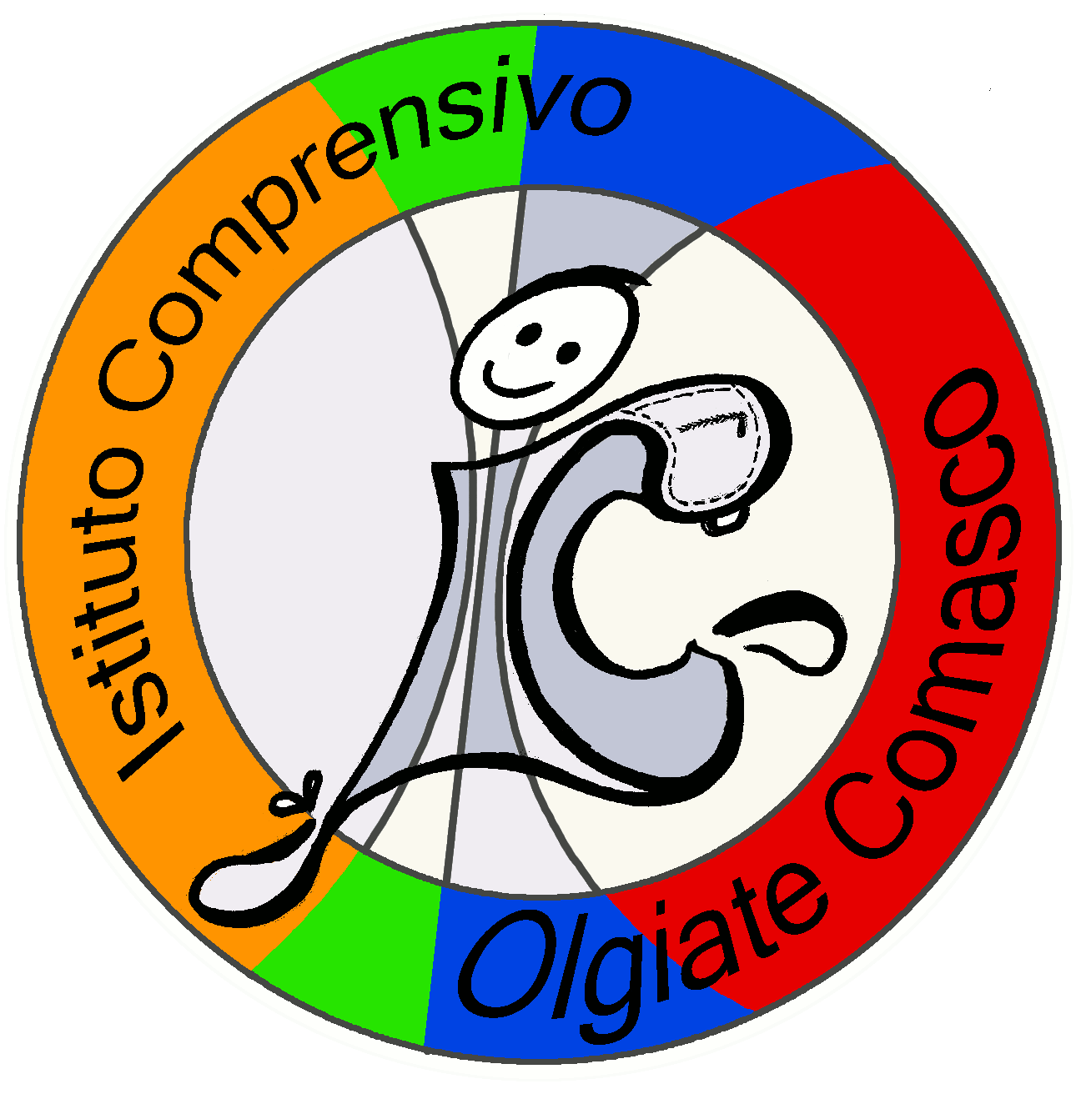 | ISTITUTO COMPRENSIVO STATALE  Scuola dell’Infanzia, Primaria e Secondaria di I Grado  Piazza Volta 4/a 22077 OLGIATE COMASCO (CO)  tel. 031-944033 / 947207 fax 031-944033  cod.min. COIC80700A - cod.fisc. 80013700135  e.mail - coic80700a@istruzione.it – PEC coic80700a@pec.istruzione.it  sito - www.icolgiatecomasco.gov.it | 

PIANO OFFERTA FORMATIVA anno scolastico …………………..

Scheda di valutazione PROGETTO/ATTIVITA’

  - DENOMINAZIONE PROGETTO /ATTIVITA’
Indicare il titolo del progetto o dell’attività

  - GRUPPO DI PROGETTO – RESPONSABILE

Indicare il nominativo dei docenti coinvolti e del docente responsabile del progetto/attività
DOCENTI COINVOLTI:
DOCENTE REFERENTE:

  - DESTINATARI

  - OBIETTIVI

Indicare gli obiettivi che, rispetto alle previsioni iniziali, sono stati raggiunti

  - ASPETTI ORGANIZZATIVI
 | Inadeguato | Sufficiente | Adeguato
Durata complessiva del progetto/attività
Collocazione oraria in rapporto all’orario scolastico
Aule / Spazi a disposizione
Sussidi / strumentazioni
Altro materiale

  - ASPETTI EDUCATIVO-DIDATTICI

 | Insufficiente | Parziale | Completo
Raggiungimento obiettivi relativi al singolo alunno se previsti
Raggiungimento obiettivi in generale
Gradimento da parte degli alunni
Partecipazione da parte degli alunni
 | Non coerente | Parz. Coerente | Coerente
Rapporto progetto / attività e programmazione di classe
Rapporto docente / esperto e docenti di classe

Data,____________________ Il responsabile del Progetto/Attività

